美輪山坑溝治理工程

林務局公共工程生態友善機制檢核表 設計階段附表(第1類)
附表 D11 工程生態友善設計評估
工程名稱(編號) |  | 美輪山坑溝治理工程
填表人員(單位/職稱) |  | 吳首賢  (漢林生態/研究員) |  | 填表日期 |  |  | 民國113年1月10日
評析報告是否  完成下列工作 |  | ■由生態評估人員撰寫、■現場勘查、■生態評估、■生態關注區域圖、■生態影響預測、■生態友善對策研擬、■文獻蒐集
1.生態團隊組成：
單位/職稱 | 姓名 |  | 負責工作 |  | 學歷 | 專業資歷 |  | 專長
漢林生態/總經理 | 林雅玲 |  | 品質控管及統籌、高雄小組執行引導 |  | 國立台灣大學動物學研究所碩士 | 20年 |  | 陸域動物生態影響評估、陸域動物調查與分析、工程生態評析、生物統計、農業生態、綠能生態友善規劃
漢林生態/經理 | 陳映均 |  | 協助計劃管理及工作分配、屏東小組執行引導 |  | 國立成功大學生命科學系碩士 | 10年 |  | 棲地評估、陸域動物勘查、構造物生態敏感影響評估
漢林生態/研究員 | 吳首賢 |  | 計畫窗口、高雄小組工作執行、植物及水域調查 |  | 國立屏東科技大學森林學系碩士 | 10年 |  | 水域生態調查、陸域及水域植物分類、景觀植栽規劃與養護
2.棲地生態資料蒐集：
TBN資料:
陸域植物:紅皮書物種:臺灣山芥菜(EN)、銳葉山柑(VU)、紅腺懸鉤子(EN)
特有種:密毛魔芋、臺灣青芋、黃藤、阿里山五味子、臺灣山芥菜、何首烏、
山香圓、臺灣秋海棠、疏花魚藤、毛玉葉金花、金劍草、臺灣錐花、
屏東木薑子、黃肉樹、小西氏楠、小芽新木薑子、臺灣寶鐸花、山芙
蓉、石朴、大葉桑寄生、山黃皮、三葉崖爬藤、臺灣崖爬藤、三奈
陸域動物:保育類:赤腹鷹(II)、鳳頭蒼鷹(II)、松雀鷹(II)、灰面鵟鷹(II)、林鵰(II)、黑鳶(II)、東方蜂鷹(II)、大冠鷲(II)、臺灣山鷓鴣(II)、藍腹鷴(II)、臺灣畫眉(II)、白耳畫眉(III)、棕躁眉(II)、黃胸藪眉(III)、白尾鴝(III)、黃腹琉璃(III)、朱鸝(II)、黃山雀(II)、青背山雀(III)、冠羽畫眉(III)、黃嘴角鴞(II)、鵂鶹(II)
紅皮書:赤腹鷹(NT)、林鵰(NT)、黑鳶(VU)、東方蜂鷹(NT)、臺灣畫眉(EN)、臺灣叢樹鶯(NT)、黃山雀(NT)、綠啄木(VU) 、鵂鶹(VU)
特有種:臺灣山鷓鴣、臺灣竹雞、藍腹鷴、繡眼畫眉、臺灣畫眉、白耳畫眉、棕躁眉、黃胸藪眉、臺灣叢樹鶯、臺灣紫嘯鶇、大彎嘴、小彎嘴、冠羽畫眉、五色鳥、鵂鶹、面天樹蛙、臺灣琉璃翠鳳蝶、黑翅螢、紅胸黑翅螢、小紅胸黑翅螢、赤腹窗螢
3.生態棲地環境評估：
- 陸域棲地概況：當前現地屬於崩塌乾溪溝情況，颱風或豪雨時會成為溪溝，水量將砂石往下游沖刷，非雨季時則為乾溪溝，溪溝周遭則為次生林環境，早期應為龍眼果園，因此龍眼樹的數量較多，但已經有血桐、羅氏鹽膚木、山黃麻之類陽性樹種進入，逐漸往先驅性森林演替。
- 水域棲地概況：因當地需颱風或豪雨時才會有水，平時為乾溪溝狀態，故未有水域生態。
4.棲地影像紀錄：拍攝日期：
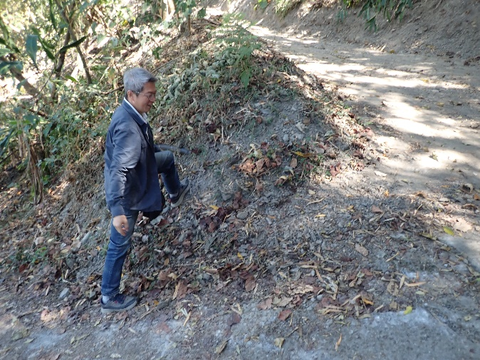
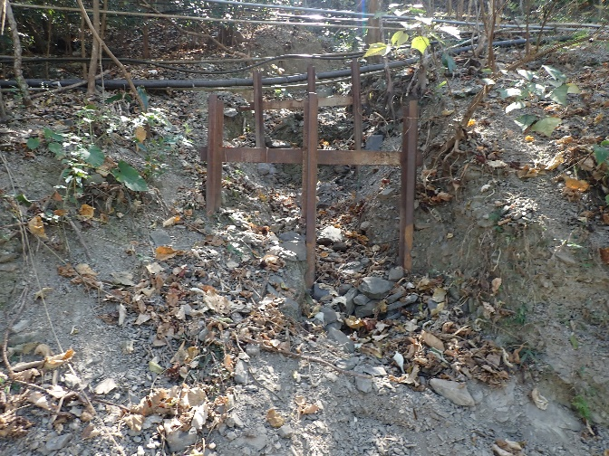
113.2.23攝

5.生態關注區域說明及繪製：
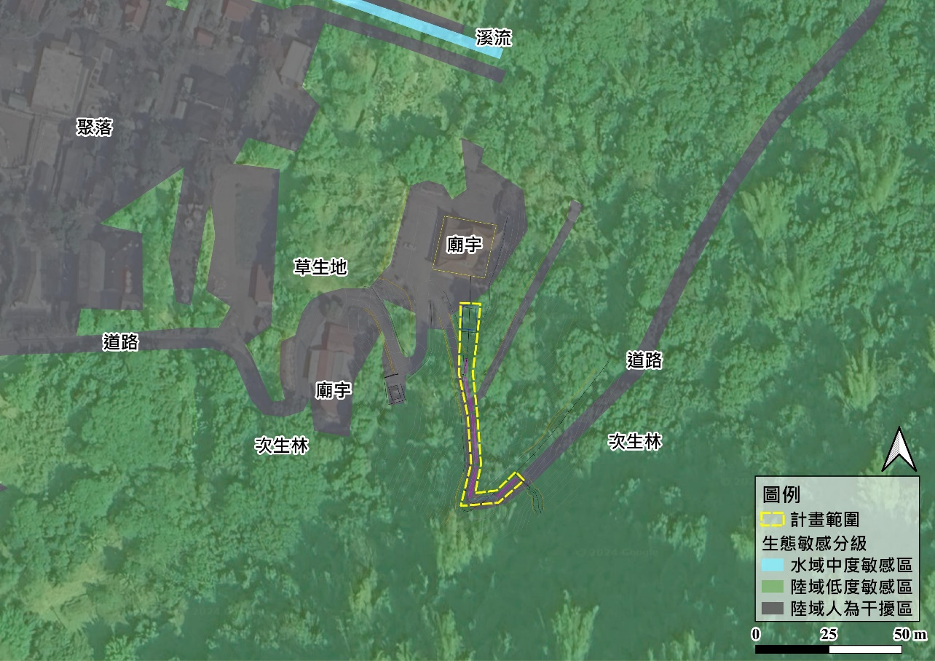
6.研擬生態影響預測與生態友善對策：
項目 | 生態議題 | 生態影響預測 | 友善對策
1. | 次生林保護 | 工程破壞工區周邊次生林 | 限縮工區範圍，以降低對周遭次生林之影響。
2. | 裸地復育 | 工程完工後形成之裸地可能成為外來種入侵之破口 | 鋪設草毯及撒播草籽以促進植生復育
3. | 野生動物受困或摔落受傷 | 排水溝可能導致野生動物掉落後無法脫逃，以及箱涵可能有動物掉落後受傷 | 排水採用L溝，以避免野生動物掉落後無法脫逃。降低箱涵下方的箱型石籠落差，避免動物摔落受傷。
7.生態保全對象之照片：
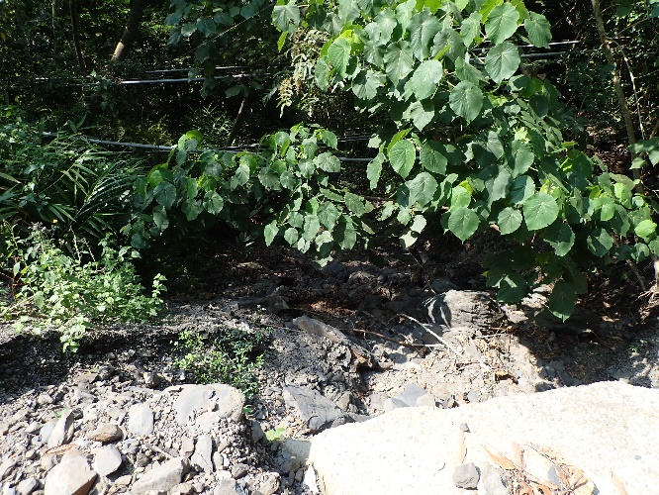
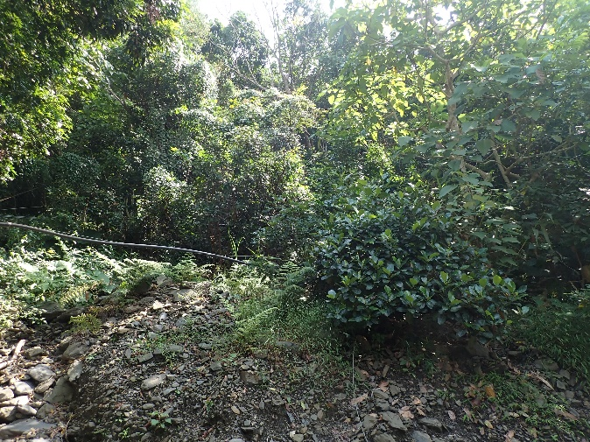
保全對象:工區上、下邊坡之次生林地

填表人員：
主辦人員 | 單位職稱： | 林保署屏東分署 | 姓名(簽名)： | 張嘉倫
設計人員 | 單位職稱： | 勇霖工程顧問有限公司 | 姓名(簽名)： | 杜永昌
生態評估人員 | 單位職稱： | 漢林生態顧問有限公司 | 姓名(簽名)： | 吳首賢

